Výprava do vesmíru

Josef Trna, Vladimír Štefl

Hvězdy

- Kolik hvězd můžeme pozorovat na obloze pouhým lidským zrakem?

Celkově přibližně 5 tisíc, na severní a jižní polokouli asi po 2,5 tisících.

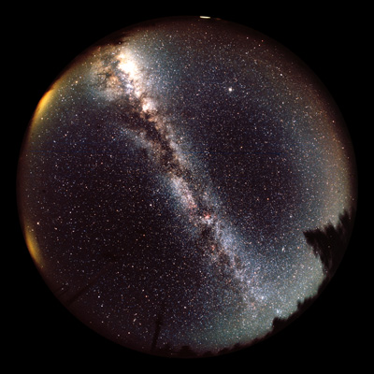

- Proč hvězdy září?

Jako každé těleso s teplotou vyšší než nula kelvinů vyzařují tepelné záření. Povrchové teploty hvězd činí řádově tisíce až desetitisíce kelvinů. Vzhledem k vysokým hodnotám teplot a velkým poloměrům (řádově 10 ⁸-10 ⁹ m), se hvězdy vyznačují velkými zářivými výkony, např. naše Slunce má zářivý výkon 4.10 ²⁶ W.

- Kde jsou zdroje energie hvězd, jestliže jde o tělesa zahřáté na povrchové teploty řádově tisíce až desetitisíce stupňů?

V nitru hvězd probíhají termonukleární reakce, přeměna vodíku na helium. Přesněji v průběhu několika reakcí proběhne shrnuto syntéza $6{}_{1}^{1}{}H→{}_{2}^{4}{}\text{He}+2{}_{1}^{1}{}H$. Při ní se uvolňuje vazebná energie.

- Proč pozorujeme u hvězd různá zabarvení?

Hvězdy se vyznačují různými povrchovými teplotami, a proto je jejich světelné spektrum odlišné. Podle převládající intenzity určité barvy ve spektru získává hvězda příslušné zabarvení, viz snímek hvězd ze souhvězdí Orionu. Levá horní hvězda Betelgeuze se vyznačuje červeným zabarvením zatímco pravá dolní Rigel je modrobílá.
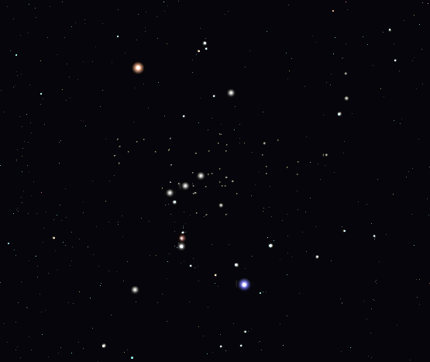

Zabarvení hvězdy je určeno vlnovou délkou světla o největší intenzitě

- Čím se odlišují planety od hvězd při pohledu na oblohu?

Hvězdy jsou bodovými zdroji světla, ,,mihotají“ zatímco u planet pozorujeme disky, viz snímek Venuše v blízkosti otevřené hvězdokupy Plejády. Planety se rovněž po obloze pohybují mnohem rychleji než hvězdy. Tento pohyb v průběhu krátkodobého pozorování nezpozorujeme.
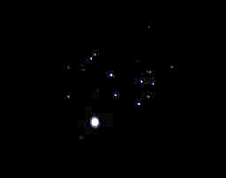

- Jaký je základní rozdíl mezi planetami a hvězdami?

Hvězdy se vyznačují dlouhodobými zdroje energie, probíhají v nich termonukleární reakce.
Velké planety v sluneční soustavě vyzařují více energie, než kolik ji přijímají od Slunce. V jejich nitru probíhají fázové přeměny či dochází k postupnému jejich smršťování.
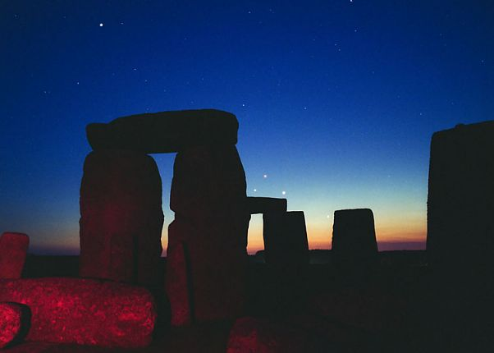

- Jaký mají tvar hvězdy?

Hvězdy mají v podstatě sférický (kulový) tvar. U hvězd s výraznou rotací je působením odstředivých sil jejich tvar deformován, jsou tudíž zploštělé.

- Co jsou to souhvězdí a které znáš?

Seskupení hvězd v daném směru. Hvězdy v souhvězdích spolu zpravidla fyzikálně nesouvisí,
mohou se nacházet v různých vzdálenostech, viz prostorový model hvězd souhvězdí Orionu.

- Proč existuje na obloze souhvězdí Velké Medvědice, vždyť Řekové či Arabové neznali ze svého území medvědy? Kolik hvězd obsahuje ,,pánev“ Velké Medvědice?
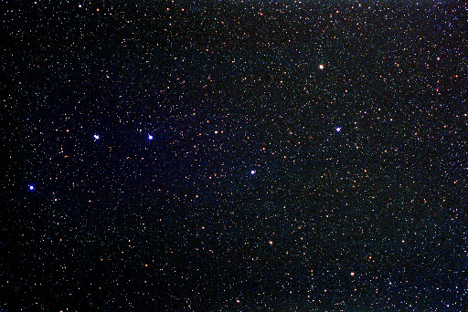
V antice bylo známo, že v severním směru leží země, kde žijí medvědi. Proto vznikl název Velká Medvědice. ,,Pánev“ respektive ,,Velký vůz“ tvoří sedm hvězd (Benetnash, Mizar, Alioth, Megrez, Phekda, Merak a Dubhe). Při příhodných podmínkách můžeme pozorovat Mizar jako dvojhvězdu, tedy i s Alcorem, na následujícím obrázku druhá hvězda zleva.
- Proč nejjasnější hvězdy ze souhvězdí mají na obloze tak podivné názvy Algol, Antares, Betelgeuse atd.?
Názvy nejjasnějších hvězd ze souhvězdí pochází z arabského období vědy, které začalo přibližně sedmým stoletím n. l. a vrcholilo zhruba v 10. století na přelomu tisíciletí.
- Proč nepozorujeme vznik hvězd?

Vznik hvězd probíhá relativně velmi pomalu vzhledem k délce života lidí. Mračna prachu a plynu, ze kterých se formují zárodky hvězdy se vyznačují nízkými teplotami (řádově desítky kelvinů), proto vznikající hvězdy jsou obtížně pozorovatelné, využíváme proto infračerveného oboru spektra.

- Která hvězda je na obloze nejjasnější?

Nejjasnější hvězdou na obloze je Sírius, přesněji Sírius A. Je to proto, že z vesmírného hlediska se nachází blízko nás - 2,64 pc (1 pc =3,26 l.y.) a její zářivý výkon je nadprůměrný, zhruba 25 L_{S} (L_{S} = 3,84 . 10 ²⁶ W).
Na obr. je zachycen Sírius A a souhvězdí Velkého psa a Orionu.
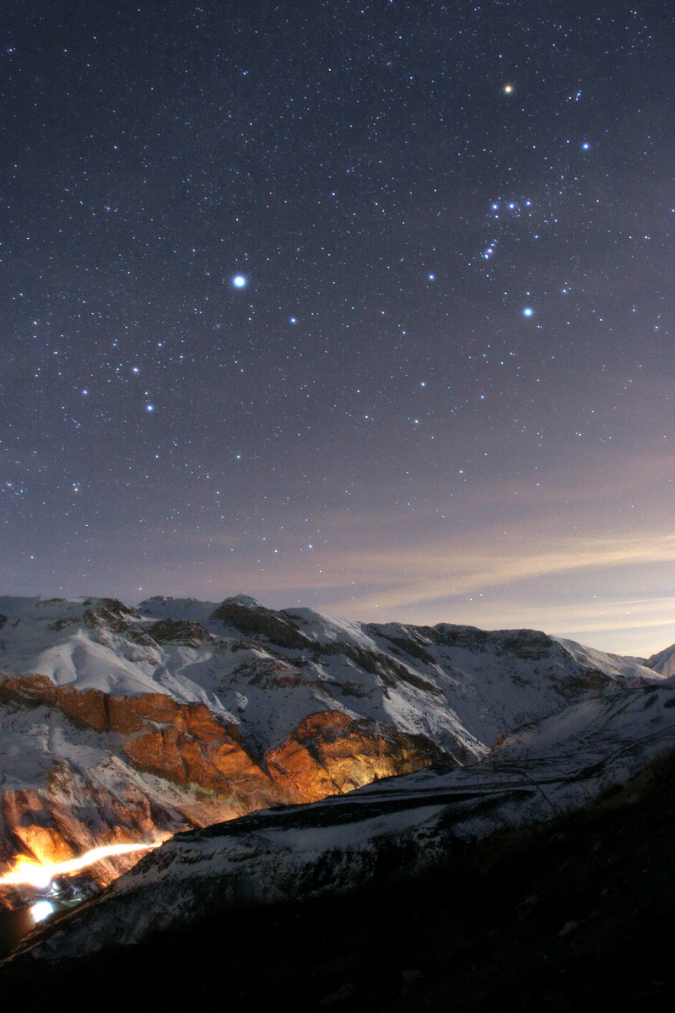

- Která astronomická vzdálenost je základem moderní jednotky délky?

Základem moderní jednotky délky je astronomická jednotka, zkratka AU, vzdálenost Země – Slunce. Byla poprvé určena v září roku 1672 při velké opozici(tj. když Slunce, Země a Mars leží na stejné přímce, přičemž Mars se nacházel v relativní blízkosti Země – 55 milionů km). Poloha Marsu na pozadí hvězd byla určována ze dvou míst na Zemi, z Paříže a z Cayenne ve Francouzské Guyaně. Při znalosti vzdálenosti těchto míst a dvou úhlů, pod kterými byl Mars pozorován, bylo možné stanovit vzdálenost Marsu a následně Slunce.

- Co to znamená, že je hvězda obrem?

Jde o hvězdy s velkými poloměry, řádově desítky poloměrů Slunce, připomínáme, že poloměr Slunce je 7 . 10 ⁸ m.
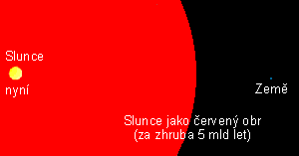

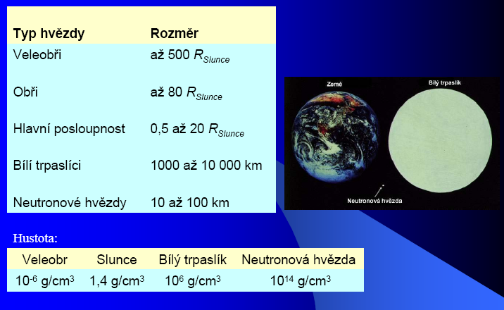

- Které hvězdy nazýváme v astronomii trpaslíky?

Červené a bílé trpaslíky určitě znáte. Co ale říkáte hnědým trpaslíkům? První snímek zobrazuje prvního objeveného hnědého trpaslíka Gliese 229B, druhý jejich hromadný výskyt v souhvězdí Orionu (v kroužcích jsou zachyceny obrazy hnědých trpaslíků). Bílí trpaslíci se vyznačují průměrnou hmotností 0,6 M_{S} a poloměry ≈ 0,01R_{S}. Červení trpaslíci se vyznačují hmotnostmi 0,075 M_{S} ≤ M ≤ 0,6 M_{S} a poloměry (0,1 – 0,7) R_{S}, teplotami (3 900 – 2500) K. Nově objevení hnědí trpaslíci mají hmotnosti (20 – 50) M_{J} , poloměrech ≈ R_{J} při povrchových teplotách zhruba (2200 – 1 000) K.

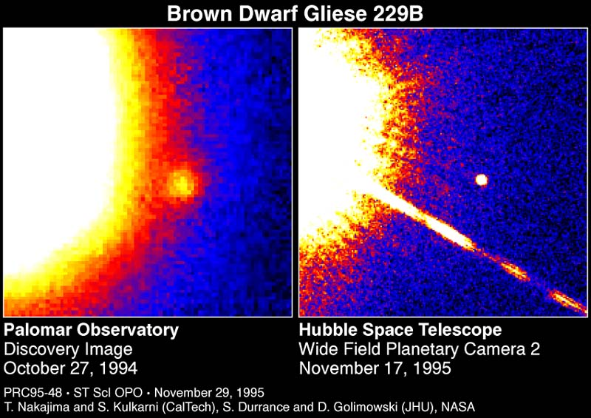

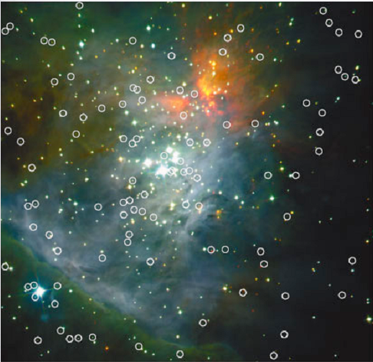

Na prvním obrázku je první nově objevený hnědý trpaslík Gliese 229B, na druhém velká skupina hnědých trpaslík v Orionu.

- Co jsou to novy?

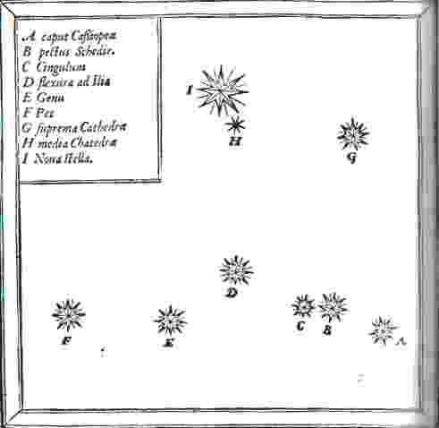
Když v listopadu 1572 si do svého pozorovacího deníku zapsal Tycho Brahe, že v souhvězdí Kassiopei se objevila nová hvězda – Stella nova, netušil, jak hluboko se mýlil. Ve skutečnosti jsou novy bílí trpaslíci, tedy hvězdy staré, které byly omlazeny přísunem vodíku ze sousední hvězdy Jde o těsné dvojhvězdy, kde na povrch jedné složky – bílého trpaslíka je ukládán vodík přenášený z druhé složky.
Obrázek Tychona Brahe zachycuje novu z roku 1572.

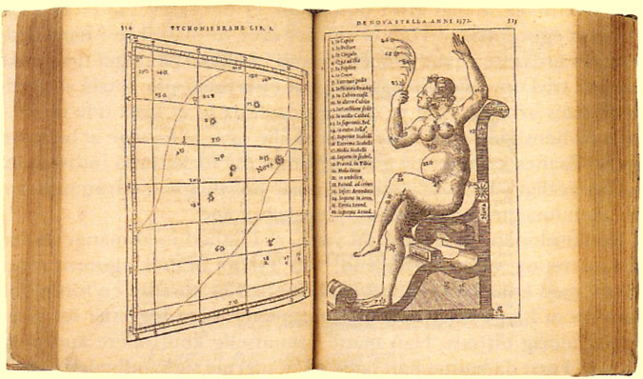

- Proč se lidstvo v současnosti tak zajímá o hvězdy?

Ve hvězdách probíhá základní chemická evoluce hmoty ve vesmíru, v nich vznikly těžší prvky, ze kterých je složena Země, vzduch i lidské tělo. Hvězda – Slunce je důležitým zdrojem energie lidstva.

- Podle jakých hvězd se orientovali mořeplavci ve starověku?

Ve starověku se mořeplavci orientovali podle nejjasnějších hvězd, pozorovatelných z oblasti Středozemního moře, Sirius, Vega, Polárka atd. Před 4 500 roky bylo známo 47 souhvězdí. V antice se Homér zmiňuje například o Velké Medvědici, Pastevci, Orionu.

